4.6 Módulo 4 - Ejercicio 2 Obligatoria
1. Compruebe las diferencias de temperatura en ciudades de Estados Unidos.

Boston (+15), Nueva Orleans (+16), Miami (+17), Nueva York (+20).
.
2. ¿Cuáles son los principales efectos UHI que se puede identificar en su área?
El clima tropical de la ciudad de Iquitos, calienta ligeramente la zona céntrica ciudad, sin embargo, la temperatura se mantiene a 30 grados en promedio, debido a la abundancia de vegetación de las viviendas, las viviendas a orillas de los ríos Nanay, Itaya y Amazonas, son las más frescas a pesar de encontrarse cerca a las urbanizaciones, en general, los 30 grados de temperatura, sofocan a sus ciudadanos permanentemente, la temperatura disminuye cuando hay lluvias, momentos cortos de tiempo que refrescan el clima.
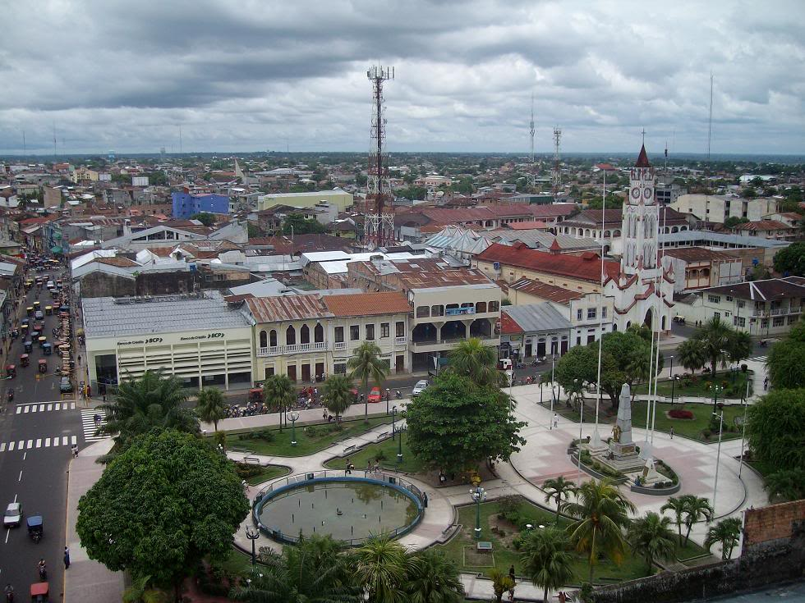
3. ¿Cuáles son las medidas que propondría?
En primer lugar como medida que se arboricen todas las áreas verdes, cada espacio y lugar vacio de la ciudad, el uso de techos de palma en albergues públicos y el uso de cielorrasos en todas las viviendas, con esta medida, mejoraría la calidad de vida, asimismo, que las viviendas posean necesariamente áreas verdes.
4. ¿ICU efecto relativo a la formulación de políticas en su área?
No es conocido medidas ni políticas que mitiguen los efectos del calor ICU, la ciudad, crece en grandes invasiones sin planificación ni control, ello ocasiona problemas posteriores que esperamos poder superar más adelante.

